**Il gazzettino della peste**

***Redattori****:Roberto Fusar poli*

*Lorenzo Pitton*

***Aiuto redattori****: Mattia Taffettani*

*Alessandro Strada*

***Impaginatrici****:Giulia Fedi*

*Valeria Pirola*

*Gloria Stabilini*

*Chiara Agazzi*

In questo periodo si sta diffondendo la peste per colpa di quei ……..untori.

Le autorità stanno tentando di fermare questi criminali, ma non c’e’ niente da fare. Anche con le atroci e violente torture rivolte ad essi gli untori non si scoraggiano e continuano ad infettare i luoghi pubblici.. Da quando e’iniziata l’epidemia non si e’ tranquilli neanche ad entrare in casa propria perché il pericolo di toccare una maniglia infettata da un untore è altissimo e questo comporterebbe la morte dell’interessato ed il contagio della sua famiglia.

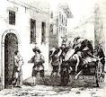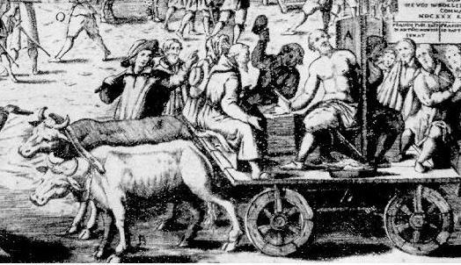

**Processione in Milano - pag 1 Si apre la caccia agli untori - pag 1**

**Opinioni e sentenze per Federico Borromeo - pag 4 Gli untori - pag 2**

**Cos’è la bestia nera per la Chiesa – pag 7 La condanna di alcuni untori – pag 5**

Di Mattia Taffettani Di Roberto Fusar Poli

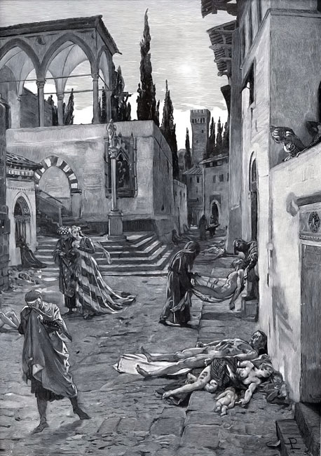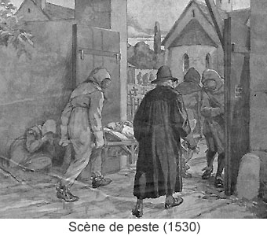

**Riforma contro gli untori - pag 3 La Peste (cronaca nera) - pag 2**

Di Lorenzo Pitton Di Valeria Pirola

**La peste bubbonica – pag 8**

Di Giulia Fedi

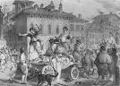La processione in Milano

**(Di Mattia Taffettani)**

Vi furono molte pestilenze in passato , ma quella di questi tempi verrà ricordata per sempre.

Ogni giorno muoiono molte persone e i monatti(le persone ormai guarite dalla malattia) dietro con i loro carri per issare i cadaveri o quelli che stanno per morire.

(Monatti che recuperano i corpi)

La situazione è drammatica .I cittadini, non sapendo più cosa fare, si dedicano al soprannaturale . A peggiorare la situazione ieri 11 Giugno, una processione autorizzata dal nostro Cardinale Federico Borromeo, si è tenuta per le strade di Milano. Hanno partecipato tutti i cittadini sani o ammalati Il Cardinale Borromeo, per evitare disordini ha scritto delle istruzioni racchiuse in un libriccino; in cui spiega il rituale da tenere; ai fedeli a proposito delle cantilene,delle fermate da fare. Sicuramente anche qualche untore è riuscito ad intrufolarsi evitando le guardie giudiziarie messi ai lati delle strade con il compito ben preciso di fermare i mal intenzionati . I nobili si sonno dati velocemente alla fuga;cercando protezione nelle loro case in campagna . Durante la processione la gente ha voluto il corpo di S. Carlo per venerarlo e pregarlo e chiedere a lui la grazia .

Io mi chiedo ,cari lettori, se il Cardinal Federico Borromeo ,con questa processione, migliorerà la nostra situazione oppure la peggiorerà inesorabilmente (visto la presenza di qualche untore). Una sola cosa rimane da fare :aspettare e pregare.

(Carri pieni di corpi)

Si apre la caccia agli untori

**(Di Roberto Fusar Poli)**

*Pensando all’Italia solo in essa sono già stati condannati a morte centinaia di untori e molte persone innocenti che, senza prove concrete, vengono condannate a morte perché, per via delle torture, erano anche finite per autoaccusarsi.*

*Addirittura, durante la loro esecuzione, molte persone andavano a vedere questo momento macabro applaudivano quando il condannato moriva.*

*Alcuni condannati giuravano anche di non essere colpevoli d’unzione ma di Morir per altri peccati.*

*Quando iniziarono queste persecuzioni verso gli untori il popolo iniziò a credere sempre più a queste profezie e cosi facendo i sospetti e le vittime aumentarono di molto con l’uccisione di diversi*

*innocenti. Girava anche la voce che alcuni untori mandavano bambini infettati a tastare gli alimenti o altrimenti persone pagate per infettare luoghi pubblici. Così le carceri si affollarono di untori e alcuni di essi morirono ancora prima della condanna.*

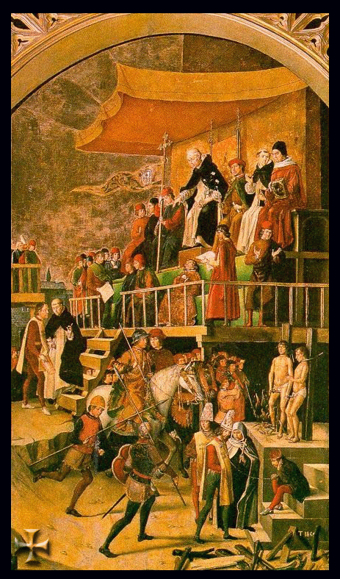(Esecuzione di alcuni untori)

**Gli untori**

**(Di Roberto Fusar Poli)**

**Pene scontate dagli untori.**

*E’ proibito a ciascuna persona di qualunque cesto sociale e stato di diffondere una epidemia. Quelli che verranno scoperti dovranno essere condotti al Patibolo, messi su di una ruota, dopo avergli spezzato tutte le ossa principali del corpo e dopo gettati nel fuoco. Infine le loro ceneri saranno riversate nel fiume più vicino.*

*Se queste persone sono cittadini o sudditi di questo stato le loro case devono essere distrutte e i loro parenti dovranno essere, all’ infinito, privi di tutti gli onori, comodità, privilegi e devono essere considerati come stranieri. I complici degli untori devono anch’essi*

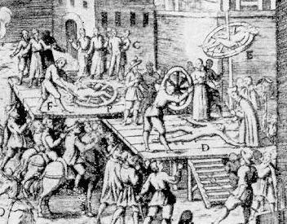

*essere sottoposti alle stesse pene, ed inoltre, chi nasconde*

*un traditore in casa o in un altro luogo, farà la stessa*

*fine di quello che nasconde.*

*La distinzione tra veleno e veleno, usato dal criminale*

*non cambierà la pena. Le persone sono invitate a*

*dichiarare l’esistenza dell’untore alle autorità.*

*Come ultima cosa tutti quelli che si faranno scovare*

*mentre compiono questo atto saranno giudicati allo*

*stesso modo senza contare la differenza di età o origine.*

*Le leggi pronunciate andranno applicate in tutto il*

*Mondo e rispettate da tutti i governi.*

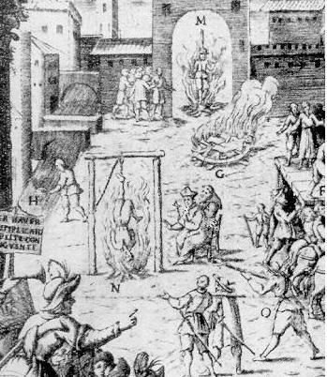

(Untori torturati sulla ruota)

(Untori al rogo)

**La peste (cronaca nera)**

**(Di Valeria Pirola)**

Tutta le persone sono in preda al panico

e isolate per la paura di contagio.

La popolazione diminuisce a

vista d’occhio e rimane solo

un terzo di essa.

In questo periodo oltre alla peste

alcune persone vengono accusate

di essere untori: questi ultimi

sono uomini che mettono in luoghi

comuni pozioni che infettano le persone.

Una via di Milano

Riforma contro untori

Filippo IV e il senato: ricompensa per chi li scova e morte per chi non parla.

**(Di Lorenzo Pitton)**

I malefici untori stanno perseguitando il paese e, proprio per questo, Filippo IV e il senato hanno appena sancito un decreto che apre ufficialmente la caccia agli untori.

Questo decreto stabilisce che chiunque scopra i malfattori,se riferirà ciò al Senato,riceverà oltre ai 200 scudi e all’impunita dei complici, come sancito dal precedente trattato,anche 500 scudi offerti dalla città di Milano ma la pena di morte per chi mentirà e non riferirà ciò.

È stato poi recentemente rielaborato questo editto ed è stato deciso,per invogliare il popolo a riferire, che verrà consegnato un premio di mille scudi e la liberazione di tre prigionieri.

Nei confronti del popolo,inoltre è severamente vietato dal Senato la fabbricazione e l’uso dei cosiddetti veleni a scopo medesimo o diverso dagli untori,e che se ciò accada l’impuro venga privato dei suoi averi e terreni, escluso dalla vita pubblica e trattato come straniero.

Sarà quindi più conveniente,se un individuo si ritiene colpevole,andare a denunciarlo alla Chiesa o alle autorità, perché minore sarà la sua pena.

Fra poco questo editto sarà comunicato ufficialmente a tutte le genti..Come riferitoci dalle testimonianze dei registri ecclesiastici e dalle misere testimonianze a noi rinvenute dal mar Nero,,abbiamo ricevuto alcune informazioni sulla peste e sugli untori.

Essi,sono perseguitati dalla chiesa perché spietati avvelenatori di persone bisognose,grazie a sostanze ottenute da una strana miscela,forse opera delle streghe. Alcuni di essi hanno tentato di uccidersi durante il processo a loro riferito, e con questo hanno dimostrato ancora di più di essere contro la nostra fede.

Molti untori sono ora in carcere ma ce ne sono altri-dice gGiuseppeRipamonti-e devono essere trovati.

Poco tempo fa è accaduto che un untore di nome Guglielmo La piazza,prima normale cittadino controllore delle case che si è scoperto poi,ungeva le porte,dopo essere stato interrogato per molte volte,si lasciò andare dalla stanchezza e le guardue lo liberarono.

Fu proprio lì che si scatenò l’insicurezza del popolo:un barbiere,Giacomo Mora, urlò e confessò,perseguitato dai sensi di colpa.

Venne scoperta l’officina di colui che aveva confessato e furono portati in prigione lui,la moglie e i figli.

Si scoprì poi un altro untore,Stefano Maruuello,che aveva confessato senza paura dicendo che c’era un capo,dietro tutto ciò, don Giovanni Padilla.

Oltre a questi molti altri ce ne furono e ancora ce ne sono liberi.

Qui sorge una domanda:possiamo ancora fidarci della gente? Per andare avanti abbiamo bisogno della verità,se non vogliamo che la nostra credibilità venga meno.

Cosa si deve fare ora? Come faremo a proteggere le nostre generazioni sopravvissute alla peste?

Queste minacce hanno una sola soluziome: rimedi spietati e crudeli verso i malfattori che stanno contaminando e avvelenando i nostri compaesani.

Nel frattempo si deve sperare in una intelligente mossa della Chiesa e del senato. Tutto è nelle loro mani.

Anche noi possiamo però contrastare la minaccia degli untori,aspettare e renderci disponibili per qualsiasi analisi, censimento e decreti monarchici. Solo con la cooperazione popolo-senato-papato,potremo uscire da questa catastrofica era.

(Scene di peste)

***OPINIONI E SENTENZE PER FEDERIGO BORROMEO.***

***RITORNANO LE OPINIONI SULLA PESTE DEL NOSTRO CARDINAL BORROMEO***

**(Di MATTIA TAFFETTANI,)**

*[Milano,9 Novembre 1630]*

Il Cardinal Federigo Borromeo sta raccogliendo le sue idee in un manoscritto dove ancora oggi cerca, come dice il Credo Cristiano, di aiutare i più sfortunati colpiti dalla peste. Secondo il nostro Cardinale ,la peste avrebbe 2 tipi di origini: la prima un’origine divina (ossia mandata da DIO come una punizione) e che ogni cristiano dovrebbe prendere come un insegnamento di vita; la seconda di origine naturale.

*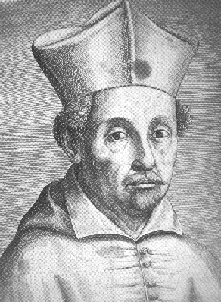(Il nostro cardinale Federigo Borromeo)*

Il Cardinale, sempre nei suoi documenti, inizia a paragonare la strage di Milano a quella del tempo dei Maccabei;quando il re Antioco ministro dell’Ira Divina attribuisce ai giusti elementi i giudizi ; affermando che quei castighi ,furono prove della benignità e misericordia in lui perché il popolo di Milano divenisse migliore.

Il Cardinale nelle sue opinioni ,fa riferimento agli untori e all’arte di ungere come scusa di alcune persone che hanno potuto arricchirsi qualora le famiglie venivano colpite da disgrazie e sciagure.

Sul capitolo degli “unguenti pestiferi”, il cardinale, esprime facilmente e volentieri giudizi dicendo sicuramente la verità sulla mentalità e sulle idee degli untori .

Intorno alla peste, viene detto e molto viene fatto, che può essere creduto con pari facilità .

Secondo il Cardinal Borromeo ,nella “peste manufatta”ipotizza l’idea che gli untori, abbiano in mano questo facile mezzo e con molta facilità commettono il grave fatto .

A questa ipotesi, secondo il Cardinale,si aggiunse anche il potere del demonio che si manifestava su tutta la popolazione cambiando il loro carattere, portando così le persone , stanche degli stipendi troppo bassi e delle condizioni di vita disastrose, ad immaginare l’arte di ungere. Si scatena in questo modo una “evoluzione “ di un ceto sociale molto basso :gli Untori . Questi si muovono nel buio del segreto terrorizzando le persone nella vita di tutti i giorni. Gli untori verranno catturati?

*Questa è l’opinione del nostro Cardinale Federigo Borromeo un uomo di chiesa corretto e severo nel suo credo.*

**La condanna di alcuni untori.**

**(Di Roberto Fusar Poli)**

Gli abitantidi Porta Ticinese e del Carrobbio hanno avuto un terribile risveglio, nella piovosa mattina di venerdì 21 giugno 1630.

Nella zona, infatti, tutti i muri, le porte, gli angoli, e i catenacci delle case apparivano imbrattati con una sostanza appiccicosa di colore giallo. Nazario Castiglioni, sagrestano di S. Alessandro, è il primo ad informare dell'accaduto il capitano di giustizia, Gianbattista Visconti, che si reca immediatamente in Porta Ticinese per far luce sull’accaduto.

Il Capitano di giustizia, dopo aver ascoltato decine di popolani, ha trovato finalmente una testimone ben informata: Caterina Trocazzani, vedova di Alessandro Rosa. Questa abita in alcune stanzette le cui finestre si affacciano sulla Vetra dei cittadini, una strada che si immette sul corso di Porta Ticinese.

La Trocazzani ha raccontato di aver visto, intorno alle otto di quel venerdì mattina, un uomo alquanto sospetto, avvolto in una mantella nera e con un grosso cappello, il quale camminava in modo a suo dire sospetto, rasente ai muri, e "che aveva una carta piegata al longo in mano, sopra la quale metteva su le mani, che pareva che scrivesse (…) che a luogo a luogo, tirava con le mani dietro al muro".

Un’altra donna del quartiere, Ottavia Persici, moglie di Giovanni Bono, ha descritto la stessa scena, e concorda sulle fattezze e il comportamento dell'individuo.

La Trocazzani poi, sempre affacciata al davanzale, ha detto di aver visto l'uomo misterioso allontanarsi, non senza aver prima salutato un passante, ch'ella, per combinazione, conosceva. Da questo ha saputo dunque il nome del presunto untore.

E’ stato così immediatamente portato in carcere "un uomo di statura grande, magro, con barba rossa assai longa, capelli castani scuri, in camisa dal mezzo in su, con calzoni di mezzalana mischia stracciati, calcette di stamo nero, et ligazzi di cendal nero": il suo nome e’ Guglielmo Piazza, di professione Commissario di sanità. La sua abitazione in porta Ticinese, per l'esattezza nella parrocchia di S. Pietro in Camminadella, è stata perquisita, ma non si è trovato niente di sospetto.

L’arrestato ha subito numerose sedute di tortura, durante le quali ha ribadito sempre la medesima versione, e che cioè quella mattina stava solo compiendo il suo lavoro, percorrendo la zona della Vetra dei cittadini, delle colonne di S. Lorenzo, di

S. Michele alla chiusa e di S. Pietro in campo lodigiano, per segnarsi sul foglio di servizio le case rimaste abbandonate, e prendendo appunti sui decessi avvenuti nel quartiere.

Sul perché poi camminava rasente ai muri, si è giustificato dicendo che voleva ripararsi dalla pioggia, cosa che è stata ritenuta una menzogna bella e buona.

Al quarto giorno, forse per pietà, lo hanno liberarono dalla macchina di tortura, ma , mentre lo riportavano nella sua cella, ha gridato che era stato un barbiere a dargli gli unguenti. A questo punto hanno ricominciato a torturarlo per sapere chi fosse il barbiere e come gli avesse consegnato gli unguenti.

[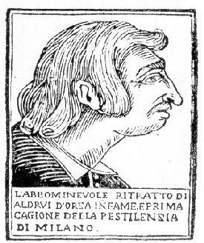](http://www.storiadimilano.it/Personaggi/Milanesi%20illustri/mora2.jpg)

Ritratto di Gian Giacomo Mora.

(Ricompensa di **200** scudi per chi lo

consegna alle autorità.)

Il Piazza ha detto che il barbiere lo aveva avvicinato qualche tempo prima con queste parole offrendogli una buona ricompensa se in cambio si fosse prestato ad ungere le case della zona con una sostanza di tipo "giallo, duro, come l’oglio gelato nel tempo dell’inverno", che lo stesso barbiere fabbricava di nascosto nella sua bottega, e con la quale poi riempiva certe ampolline di vetro. Inoltre ha aggiunto, sempre durante le torture, che oltre agli unguenti, il barbiere gli aveva consegnato anche un’ampolla contenente una pozione capace di impedire a chiunque di confessare. Aggiunto che non poteva dire altro fino a quando fosse rimasto sospeso alla corda, è stato liberato. Così ha iniziato a raccontare come ha unto le porte ed il fatto che non aveva ancora avuto il denaro perché non aveva terminato il suo lavoro. Il notaio, che ha assistito all'interrogatorio, ha messo a verbale che il Piazza ha confessato di aver ricevuto la sostanza una sola volta, e di averla utilizzata nella zona circostante la Vetra dei cittadini, ma non oltre il ponte dei Fabbri.

Il presidente della sanità, col notaio ed una opportuna scorta, si sono presentati nella bottega di barbiere di Gian Giacomo Mora, in quel momento in compagnia del figlio, Paolo Gerolamo, intento a sbrigare le proprie faccende.

Il barbiere viste le guardie e spaventato dal fatto che queste iniziavano una minuziosa perquisizione della bottega, ha pensato di confessare la colpa : ha ammesso così di aver più volte preparato un unguento senza averne l'autorizzazione, ma di averlo fatto solo a fin di bene, per amore del prossimo. Non poteva neppure immaginare, in realtà, quale accusa terribile gli sarebbe stata mossa di lì a poco.

Durante la perquisizione della casa, è stata sequestrata una gran quantità di sostanze e pozioni, il cui elenco è stato steso dal notaio presente. La scoperta più interessante è stata fatta però nel cortile interno del caseggiato, dove in un angolo un poco nascosto è stato trovato un grosso pentolone dimenticato al sole, dentro al quale marciva “un aqua, in fondo alla quale vi è un’istessa materia viscosa e bianca, e gialla”.

Trascinato in carcere, alla domanda se conosceva il Piazza e se mai gli aveva consegnato un vasetto di vetro ricolmo di un certo preparato, il Mora, ha ammesso di conoscerlo e di avergli venduto tal unguento salvavita, dato il mestiere pericoloso che svolgeva, sempre a contatto con cadaveri e ammalati.Quell'intruglio, secondo la sua confessione riportata nel verbale dell’interrogatorio, era composta di “8 onze d’oglio di oliva, 4 di aglio laurino, 4 d’oglio di sasso detto filosophorum, 4 di cera nova, 4 di rosmarino, 4 di ballette di ginepro, e 4 onze di polvere di salvia”. La pozione andava sfregata sui polsi, e conservava la salute da ogni contagio di peste.

(Untore portato al patibolo)

Mora verrà accusato di essere un untore e cos**i** tutta la sua famiglia, i conoscenti e quelli che hanno lavorato per lui verranno imprigionati. Dopo un lungo interrogatorio a Piazza e a Mora, nel quale i due continuavano a contraddirsi, Mora è stato torturato e durante la tortura ha confessato tutto dicendo anche i luoghi che aveva unto. Dalle indagini riguardanti Mora sono stati individuati altri untori che erano sotto il comando e la protezione di Giovanni Gaetano Padilla, praticamente il capo di questa associazione di untori. Padilla ha affermato di non aver mai conosciuto i suoi accusatori e ha sottolineato che non era a Milano in quei giorni. Nonostante tutto Padilla e i suoi accusatori sono stati puniti con terribili torture tanto da inorridire la popolazione.

Cos’è la bestia nera (peste) per la Chiesa?

**(Di Mattia Taffettani)**

Questo articolo è nato perché ho voluto riflettere su questa epidemia , che ha distrutto e sta distruggendo tutte le forme di vita esistenti .

[XVII secolo Venerdi 28 Febbraio]

È risaputo che la Bibbia considera la peste come una delle punizione di DIO , una colpa da cui nessuno può scappare e da questo si può trarre, secondo il credo della chiesa, un insegnamento. Nella BIBBIA i libri che parlano della peste sono:

- ESODO: la peste arriva quando Mosé avvisa il faraone dell’Egitto che dieci piaghe si abbatteranno sull’Egitto se gli ebrei non saranno lasciati liberi. Una di queste è proprio la peste. La peste colpirà solo gli animali degli egiziani e non toccherà quelli dei figli di Israele.

-DEUTERONOMIO : Mosé dice al popolo d’Israele che colui che non applica tutti gli insegnamenti di DIO, sarà persuaso,invaso e infine sterminato dalla peste. Sempre in questo libro la peste, appare come un male comune e neanche forse quello più grave

-PARALIPOMENI : Re David ordina di censire le tribù d’Israele per essere documentato sul numero dei suoi guerrieri pensando solo alla guerra trascurò tutti gli insegnamenti di DIO quest’ultimo mandò una pestilenza che sterminò l’esercito.-

-APOCALISSE: La peste non viene considerata come dovrebbe ma viene considerate come uno dei diversi castighi divini. “E quando aprì il quarto sigillo , udii la voce del quarto animale dire: << vieni>>. Guardai ,ed ecco un cavallo scialbo ,e chi vi stava sopra si chiamava Morte, e l’accompagna l’inferno. E fu dato il potere sopra un quarto della terra ,e di uccidere ,con la spada,la fame, con la peste , con le belve della terra”.

Ora io mi chiedo:<<come mai la BIBBIA (la chiesa ) non da l’importanza alla peste, che dovrebbe avere visto delle disgrazie che sta facendo ?.

Come ho scritto prima,la chiesa pensa che la peste arrivi come un insegnamento però il prezzo da pagare per la povera gente è troppo alto. Spero che la giustizia faccia il suo lavoro e imprigioni tutti gli untori; l’unica speranza è nelle mani della Medicina che trovi al più presto una cura .

**VENDESI :**

Barella per raccogliere i morti di peste.

Macchina da tortura tira ossa.

**CERCASI :**

Ottimo muratore per costruire enorme cimitero per 10.000 morti.

Palazzo per rifugiarsi durante gli anni del contagio.

LA PESTE BUBBONICA

**(Di Giulia Fedi)**

Nell’ottobre del 1629 si è verificato il primo caso di peste; la possibilità di essere contagiati era molto scarsa,inizialmente, ma in primavera i morti hanno iniziato ad aumentare notevolmente.

Martedì 11 Giugno il Cardinale Federico Borromeo ha guidato una processione per chiedere una Grazia a S.Carlo. La processione si è svolta tra le principali strade di Milano: hanno partecipato tutti i cittadini che riuscivano a stare in piedi. L’ammassamento di persone ammalate di peste ha fatto aumentarei decessi.

Ormai la situazione è drammatica: migliaia di case abbandonate, chiuse o saccheggiate,gli ammalati senza cure mediche, i carri pieni di cadaveri.

I Nobili si sono dati alla fuga, diretti verso le dimore di campagna, nonostante la legge abbia proibito di lasciare Milano. La città è attraversata dai carri guidati dai monatti, persone incaricate di raccogliere i morti e gli ammalati, che ormai contagiati non possono più guarire.

La peste non sta seminando solo sofferenze e morte, ma sta cambiando la vita mentale della gente , avviandola verso le credenze sempre più folli.

[](http://it.wikipedia.org/wiki/File:Aries2.jpg)OROSCOPO

[](http://it.wikipedia.org/wiki/File:Taurus2.jpg)ARIETE: la peste vi colpirà e un famigliare morirà

[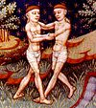](http://it.wikipedia.org/wiki/File:Gemini2.jpg)TORO: se farete tante feste vi prenderete la peste

[](http://it.wikipedia.org/wiki/File:Cancer2.jpg)GEMELLI: la tua sfortuna è alle porte e arriverete alla morte

[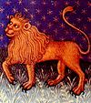](http://it.wikipedia.org/wiki/File:Leo2.jpg)CANCRO: la fortuna ti raggiungerà e nessuno oggi morirà

[](http://it.wikipedia.org/wiki/File:Virgo2.jpg)LEONE: ai topi, attenti!!!! Ve ne ricorderete da quanto siete intelligenti

[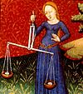](http://it.wikipedia.org/wiki/File:Libra2.jpg)VERGINE: ascoltate il vostro cuore e non piangerete di dolore

[](http://it.wikipedia.org/wiki/File:Scorpio2.jpg)BILANCIA: se qualcuno vi sbilancia vi batterete 3 volte sulla pancia

[](http://it.wikipedia.org/wiki/File:Sagittarius2.jpg)SCORPIONE: in amore andrete d’accordo con il leone

[](http://it.wikipedia.org/wiki/File:Capricorn2.jpg)SAGITTARIO: se siete sagittario non prenderete il salario

[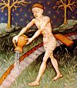](http://it.wikipedia.org/wiki/File:Aquarius2.jpg)CAPRICORNO: se una rosa riceverai tra 5 giorni morirai

[](http://it.wikipedia.org/wiki/File:Pisces2.jpg)ACQUARIO: non essere spensierato il giorno dopo potresti essere ammalato

PESCI: se strega ti incolperanno sfortuna tutto l’anno